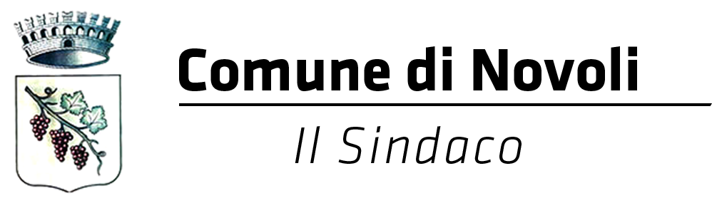

COMUNICATO STAMPA

NOVOLI, APPROVATO E PUBBLICATO IL BARATTO AMMINISTRATIVO. DOMANDE FINO AL 31 MARZO

Sul sito internet istituzionale regolamento e modulistica per beneficiare dell’agevolazione: si può ottemperare al pagamento dei tributi o a situazioni debitorie nei confronti dell’Ente Comunale attraverso la prestazione di lavoro per pubblica utilità. L’assessore Madaro: “Un aiuto alla fasce deboli e famiglie in difficoltà ma anche un contrasto all’evasione fiscale”

Compensare fino al 60% il versamento delle tributi comunali con lo svolgimento di diverse occupazioni a beneficio della collettività. Anche a Novoli il baratto amministrativo è realtà: dopo l’approvazione del regolamento disciplinato dall’art. 24 del D.L. n. 133/2014, avvenuto quasi all’unanimità (un solo astenuto tra le fila della minoranza) durante il Consiglio Comunale dello scorso 12 gennaio, è di questi giorni la pubblicazione dello stesso sul sito internet istituzionale www.comune.novoli.le.it insieme alla modulistica necessaria per richiedere di beneficiare dell’agevolazione.

La richiesta può essere inoltrata da tutti i cittadini residenti nel Comune di Novoli, di maggiore età e con un indicatore I.S.E.E. non superiore ad 6.500 euro annui, debitori di tributi comunali per l’anno antecedente a quello di scadenza delle domande. Le istanze domande dovranno essere compilate e consegnate entro il prossimo 31 marzo all’Ufficio Tributi (tel. 0832.711371), attivo al primo piano del Palazzo Comunale di piazza Regina Margherita. Nello specifico, si tratta di un aiuto alla fasce deboli attraverso la possibilità di ottemperare al pagamento dei tributi di competenza dell’Ente tramite la prestazione di lavori di pubblica utilità, come per esempio servizi di manutenzione e pulizia di piazze e marciapiedi oppure di aree destinate a verde pubblico ed edifici di proprietà comunale.

Soddisfazione è stata espressa in seno all’amministrazione comunale. “La motivazione primaria di tale intervento - conferma l’assessore Mariachiara Madaro - è la convinta volontà di questa Amministrazione Comunale di agevolare nell’adempimento fiscale soprattutto le fasce deboli della cittadinanza e i nuclei familiari in difficoltà permettendo, al contempo, di disincentivare l’evasione dei tributi tramite l’espletamento di piccole lavorazioni di utilità sociale”. Sulla stessa lunghezza d’onda il sindaco Gianmaria Greco, che parla di “riscatto sociale per tutti i cittadini morosi per necessità”. “Grazie al baratto amministrativo approvato in consiglio comunale - conclude – questi cittadini in difficoltà possono rientrare nella legalità dando un contributo sociale e lavorando come volontari”.

Novoli, 24 febbraio 2016

